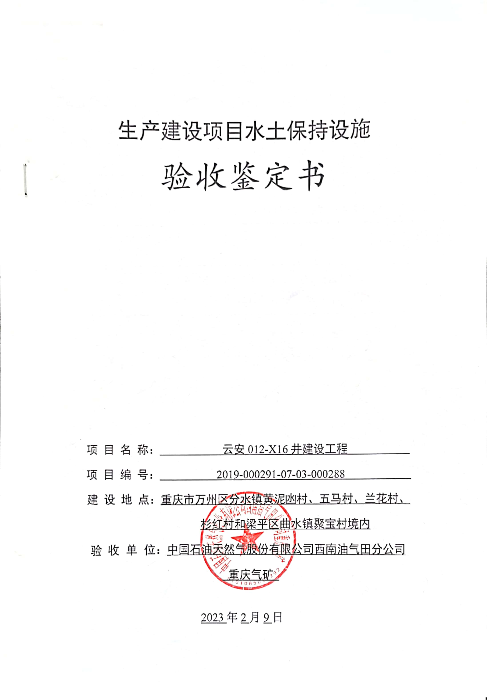

生产建设项目水土保持设施

验收鉴定书

项 目 名 称： 云安012-X16井建设工程

项 目 编 号： 2019-000291-07-03-000288

建 设 地 点：重庆市万州区分水镇黄泥凼村、五马村、兰花村、杉红村和梁平区曲水镇聚宝村境内

验 收 单 位：中国石油天然气股份有限公司西南油气田分公司

重庆气矿

2023年2月9日

一、生产建设项目水土保持设施验收基本情况表

|  |  |  |  |
| --- | --- | --- | --- |
| 项目名称 | 云安012-X16井建设工程 | 行业类别 | 油气管道工程 |
| 主管部门  （或主要投资人） | 中国石油天然气股份有限公司西南油气田分公司重庆气矿 | 项目性质 | 新建 |
| 水土保持方案批复机关、文号及时间 | 重庆市水利局  渝水许可〔2021〕83号，2021年9月28日 | | |
| 水土保持方案变更批复机关、文号及时间 | / | | |
| 水土保持初步设计批复机关、文号及时间 | 中国石油天然气股份有限公司西南油气田分公司、西南司计〔2021〕137号、2021年5月24日 | | |
| 项目建设起止时间 | 2021年8月－2022年5月 | | |
| 水土保持方案编制单位 | 重庆渝佳环境影响评价有限公司 | | |
| 水土保持初步设计单位 | 四川科宏石油天然气工程有限公司 | | |
| 水土保持监测单位 | 重庆宏盛环境治理工程有限公司 | | |
| 水土保持施工单位 | 四川石油天然气建设工程有限责任公司重庆分公司 | | |
| 水土保持监理单位 | 四川华成油气工程建设监理有限公司 | | |
| 水土保持设施验收报告编制单位 | 重庆蓝宇园林绿化工程有限公司 | | |

二、验收意见

|  |
| --- |
| 根据《中华人民共和国水土保持法》第二十七条、《关于加强事中事后监督规范生产建设项目水土保持设施自主验收的通知》（水保[2017]365号）、《重庆市水利局关于转发水利部关于加强事中事后监管规范生产建设项目水土保持设施自主验收的通知》（渝水[2017]255号）等有关规定，建设单位中国石油天然气股份有限公司西南油气田分公司重庆气矿于2023年 2月9日在恒大中渝广场2幢1901室主持召开了云安012-X16井建设工程水土保持设施验收会议。参加会议的其他单位有水土保持方案编制、监理、监测、施工单位的代表，会议成立了验收组（名单附后）。  会前验收组及与会代表检查了工程现场，会中查阅了技术资料，听取了建设单位、监理、监测单位关于水土保持设施自验情况、监理、监测工作情况的汇报，以及水土保持方案编制、施工单位的补充说明，经质询、讨论，形成了云安012-X16井建设工程水土保持设施验收意见。  （一）项目概况  云安012-X16井建设工程属新建项目，建设单位为中国石油天然气股份有限公司西南油气田分公司重庆气矿，建设地点位于重庆市万州区分水镇黄泥凼村、五马村、兰花村、杉红村和梁平区曲水镇聚宝村境内，项目建设内容包括管线工程、站场工程（包括黄泥阀室）两部分，其中管线工程为新建云安012-X16 井站~云安012-1井站集气管道一条，集气管道设计压力8.8MPa，设计输量100×104m3/d，管道规格为D219.1×14 L245NS PSL2无缝钢管，新建云安012-1井站~云安012-X16 井站燃料气管道一条，管道设计压力6.0MPa，设计输量2×104m3/d，管道规格为D60.3×5 L245N PSL2无缝钢管，燃料气管道与集气管道同沟敷设。管线水平长15.30km，实际长度16.30km，管线工程总占地14.90hm2。站场工程为新建云安012-X16井站1座，占地0.59hm2，新建黄泥阀室1座，占地0.03hm2，扩建云安012-1井站1座。本工程沿线设置12处堆管场，占地0.64hm2，新建施工便道约6.0km，占地3.64 hm2。项目于2021年8月开工，2022年5月全面竣工。   1. 水土保持方案批复情况   2021年9月28日，重庆市水利局以《重庆市水利局关于云安012-X16井建设工程水土保持方案准予行政许可的决定》（渝水许可〔2021〕83号）对《云安012-X16井建设工程水土保持方案报告书》予以批复。批复的项目总占地19.80hm2，水土流失防治责任范围19.80hm2。水土保持总投资448.15万元，水土保持补偿费26.89万元。   1. 水土保持初步设计或施工图设计情况   本项目水土保持设计包含在主体初步设计中。  （四）水土保持监测情况  2023年1月，建设单位委托重庆宏盛环境治理工程有限公司承担项目水土保持监测工作，监测单位于2023年1月编制了《云安012-X16井建设工程水土保持监测总结报告》。监测结论：水土保持监测三色评价为绿色，六项指标均达到了综合防治目标要求，土石方挖填平衡，无弃方。  （五）验收报告编制情况和主要结论  2023年1月，建设单位开展了水土保持设施自验并委托重庆蓝宇园林绿化工程有限公司编制了《云安012-X16井建设工程水土保持设施验收报告》，验收报告主要结论为：工程水土保持方案建设内容及要求基本落实，已建成的水土保持设施质量合格，运行正常，水土保持防治效果显著，达到了批复水土保持方案及设计要求，验收合格。工程运行期间，水土保持设施由中国石油天然气股份有限公司西南油气田分公司重庆气矿负责管理维护。  （六）验收结论  综上所述，验收组认为：该项目实施过程中基本落实了水土保持方案及批复文件要求，完成了水土流失预防和治理任务，水土流失六项防治指标均达到水土保持方案确定的目标值，其中水土流失治理度达到100%，土壤流失控制比为1.0，渣土防护率达到100%，表土保护率达到100%，林草植被恢复率达到100%，林草覆盖率达到35.15%。建设单位足额缴纳了水土保持补偿费，符合水土保持设施验收的条件，同意该项目水土保持设施通过验收。  （七）后续要求  1. 验收档案遗留问题：健全档案管理，便于查阅。  2. 建设单位进一步加强水土保持设施管护，应定期巡查项目沿线水土保持设施情况，确保其持续发挥效益。 |

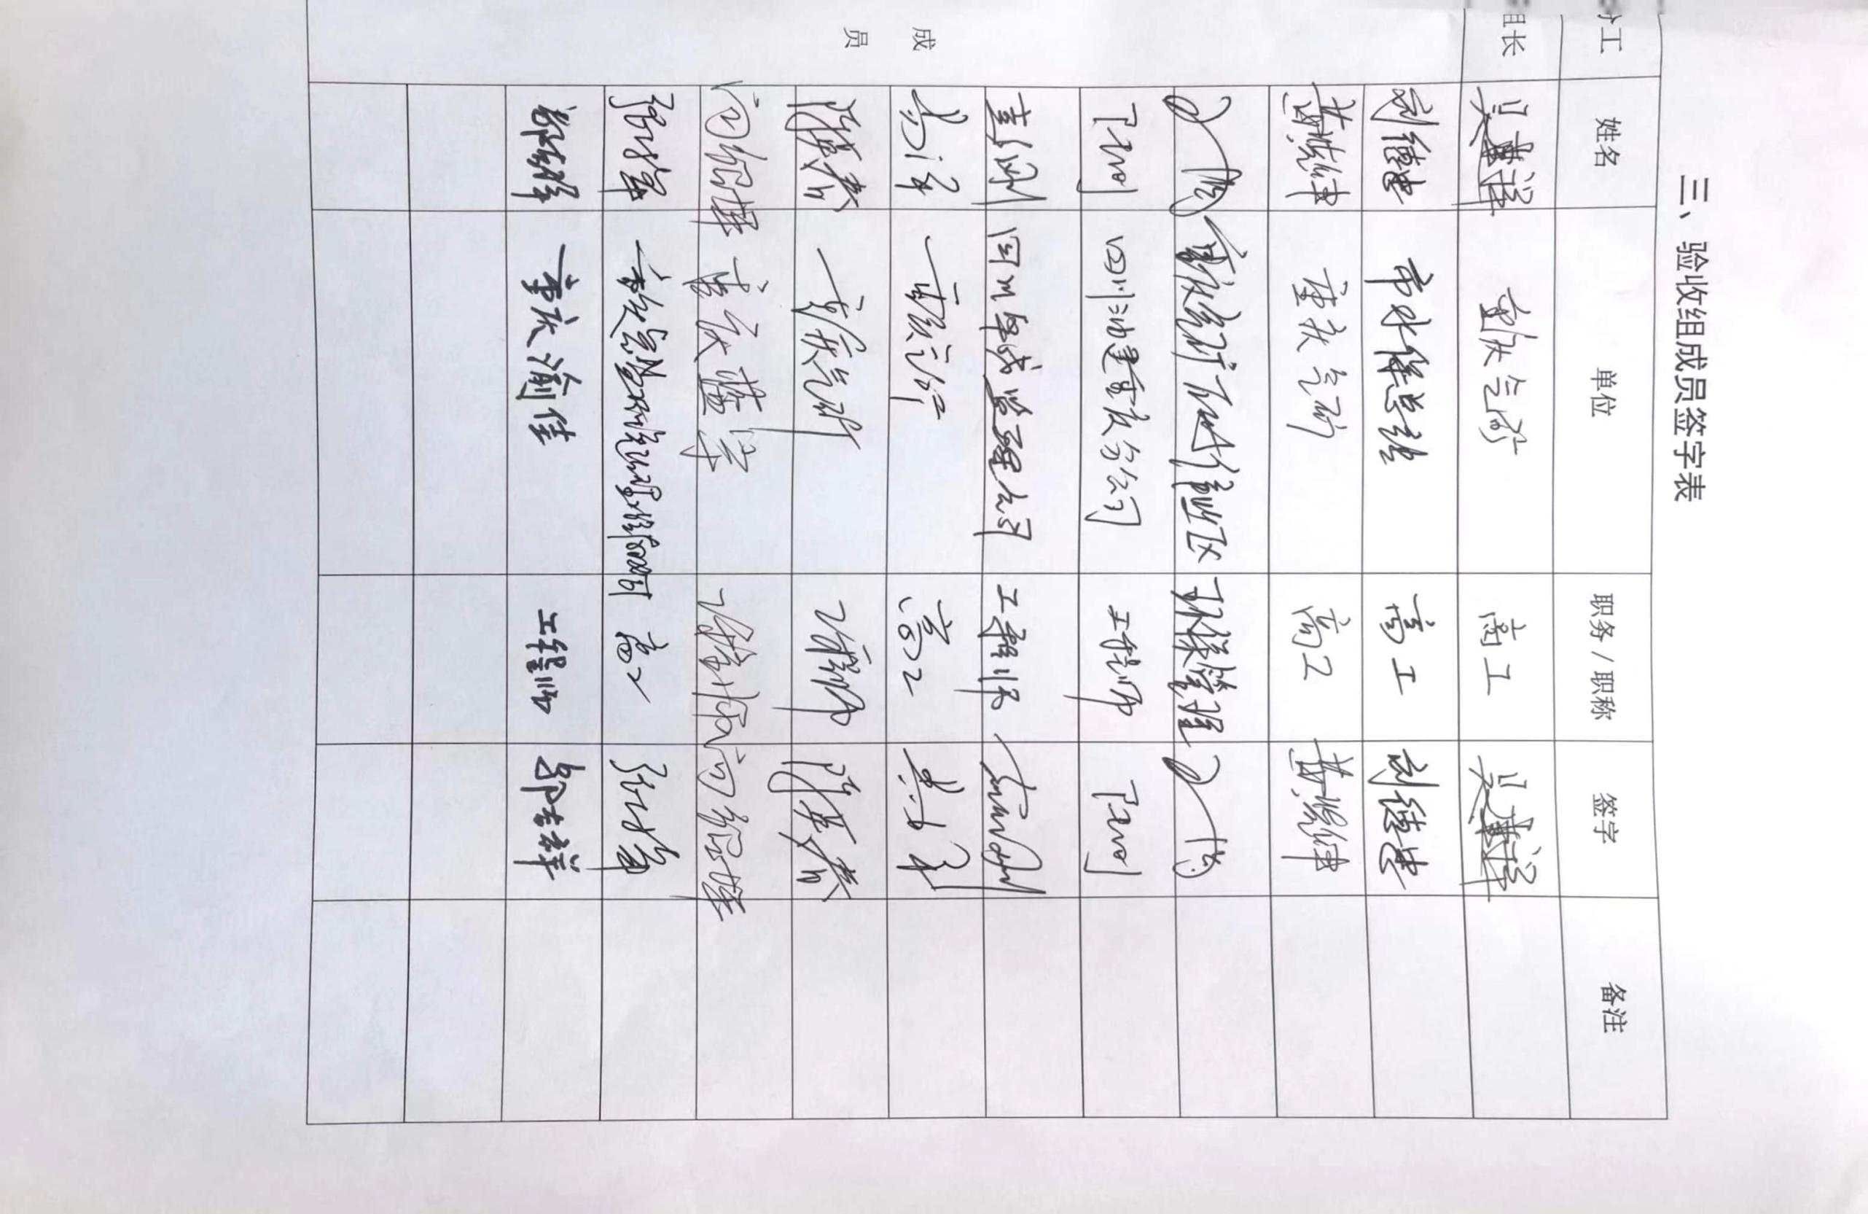三、验收组成员签字表

|  |  |  |  |  |  |
| --- | --- | --- | --- | --- | --- |
| **分工** | **姓名** | **单位** | **职务／职称** | **签字** | **备注** |
| 组长 |  |  |  |  |  |
| 成  员 |  |  |  |  |  |
|  |  |  |  |  |
|  |  |  |  |  |
|  |  |  |  |  |
|  |  |  |  |  |
|  |  |  |  |  |
|  |  |  |  |  |
|  |  |  |  |  |
|  |  |  |  |  |
|  |  |  |  |  |
|  |  |  |  |  |
|  |  |  |  |  |